实验五 blobFS原理和源码分析

**一、实验目的**

1. 学习和理解基于spdk的文件系统原理和实现。

**二、实验内容**

1. 学习BlobFS基本原理
2. 在Nvme上创建BlobFS
3. 通过Fuse挂载BlobFS

**三、实验代码及结果**

./start.sh ssd

sudo HUGEMEM=5120 ./scripts/setup.sh

sudo apt install libfuse3-dev

./configure - with-fuse

make -j$(nproc)

⽣成NVMe配置⽂件：

./scripts/gen_nvme.sh - json-with-subsystems > ./test/blobfs/nvme.json

创建⼀个空的SPDK blobfs ：

sudo ./mkfs/mkfs ./nvme.json Nvme0n1



创建挂载的⽬录

sudo mkdir /mnt/fuse

运⾏fuse⽰例程序

sudo ./fuse/fuse ./nvme.json Nvme0n1 /mnt/fuse/

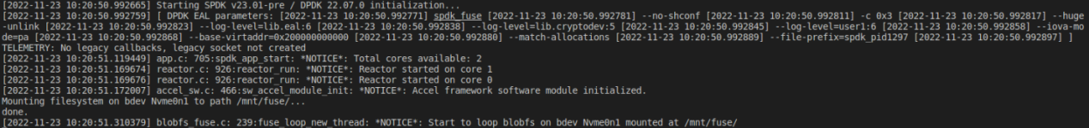

**四、调试和心得体会**

本次实验学习了BlobFS基本原理，在Nvme上创建BlobFS并通过Fuse挂载BlobFS。